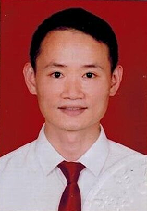

宝成宝辉售后经理邓少伟 电话：18138966325



宝辉销售经理张炎斌 电话：13760506608